Pomoc Psychologiczno- Pedagogiczna z dn. 24.06.20r.

Propozycje ćwiczeń z dzieckiem w domu
( pod kierunkiem rodziców)

Temat: Zagadki o owocach.
Adresat ćwiczeń- Olek, Dawid (grupa Frezje)

Owocowe zagadki dla dzieci to pełne słońca i pysznych smaków rymowane zgadywanki edukacyjne, które usystematyzują przedszkolakom wiedzę o owocach sezonowych i cytrusach, rozwijając jednocześnie logiczne myślenie.

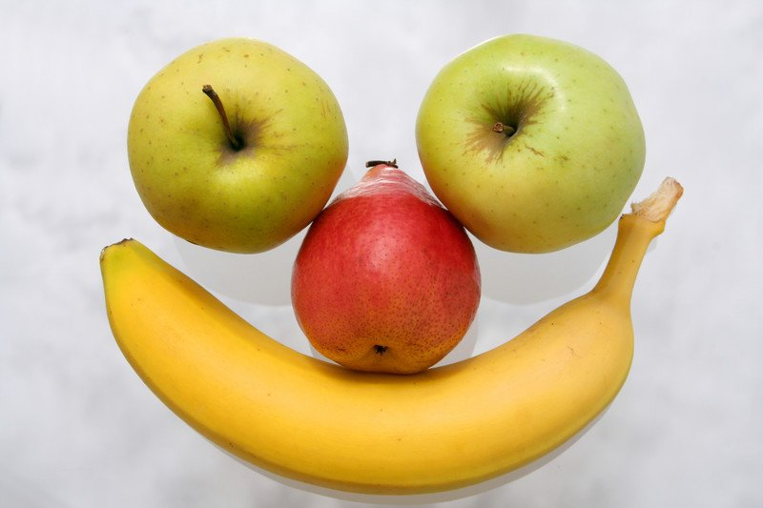
Zgadnij, co to za owoc?

1. Łatwo je pomylić z wiśnią,
kiedy się na drzewach pysznią

- Soczyste kulki w gronach stłoczone,
pyszne z nich soki, wina cenione.

3. W żółtą skórkę ubrany,
podłużny owoc,
co przez małpy jest lubiany.

  - Zielona piłka, lecz nie do grania.
A do czego? Do skosztowania!
W środku soczysty miąższ czerwony,
pysznie smakuje latem krojony.

  - Plasterek w herbacie żółty pływa,
jak się owoc ten nazywa?

    - Kulista jest, pomarańczowa,
soczysta i bardzo zdrowa.
Z soków dobrze wszystkim znana,
do cytrusów zaliczana.

7. Wiele rośnie ich w lesie,
każdy je do domu niesie.
Małe, ciemne te kuleczki
dobre z cukrem do miseczki.

8. Na drzewach rosną żółte, czerwone,
bywają także nawet zielone.
Bez nich szarlotka się nie obędzie,
gdy ją upieczesz, miej mnie na względzie.

9. Małe, błyszczące kulki czerwone,
co w konfiturach są zatopione.
Wcześniej na drzewach w sadzie wisiały,
szpaki je często z drzew tych skradały.

Opracowała: Alina Jakimiec

